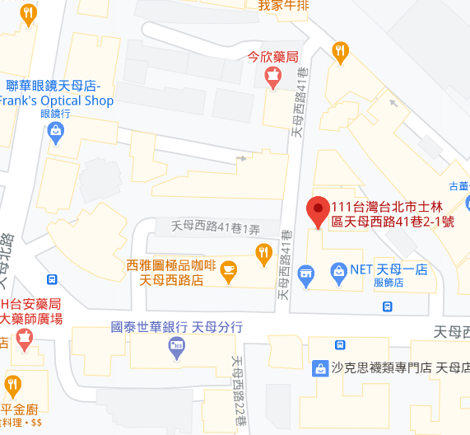
交通資訊
搭乘大眾運輸 :
至捷運淡水線石牌站下車，轉搭公車
【紅12、紅15、紅19、645】至齊賢華廈站後下車抵達
（榮總的下一站）。
搭乘公車至齊賢華廈站的車次計有：
紅12、紅15、紅19、645、646、606、612、285、
902。
自行開車:
走中山北路，至中山北路六段後405巷左轉，持續往前走後，右轉天母北路9巷，走到底右轉開到天母西路41巷，目的地及在您的左側。

2020年體適能一日課程報名表
聯絡窗口：罕見疾病基金會 醫療服務組 林專員 (02)2521-0717分機152
報名方式：請填妥「報名表」及「身體狀況自評表」傳真或email至本會，並請來電確認。
傳真：(02)2567-3560，E-mail：ms16@tfrd.org.tw
注意事項：1. 報名截止日期109年11月10日（二）。
2. 請報名者按時出席，無法出席請確實請假。
病友姓名 |  | 性 別 |  | 男 女
疾病名稱 |  | 生 日 |  | 民國 年 月 日
身分證字號(保險用) |  | 手機
通訊地址
參加場次 | 第一場次(可移位或坐姿活動) 第二場次(可自由活動)
陪同者姓名 |  | 性 別 |  | 男 女
與病友關係 |  | 生 日 |  | 民國 年 月 日
身分證字號(保險用) |  | 手機
緊急聯絡人/關係 |  |  | 手機
資料運用聲明暨同意書
提醒您！個人資料保護法於101年10月1日開始施行。為保障您的權益，本會有義務在報名時先行告知，在課程期間會由本會指派之攝影志工，不定時於課堂中有拍照或攝影之行為，主要是為了收集成果展等相關活動之影像製作，並作為本會相關宣導資料之運用。如果收集影像之行為使您不舒服，課程期間您有權要求本會停止拍攝或將相關影像做為其他用途。
立同意書人簽章：

2020年體適能一日課程身體狀況自評表
為方便工作人員以及幫助自己了解身體狀況，讓整期運動課程能安全進行，請依照實際狀況填寫，並與報名表同時回傳/寄回，以供本活動工作人員參考。
病友姓名： 疾病名稱： 身高： cm 體重： kg
身障手冊/類別：__________________(請註明等級)填表人： 與病友關係：___________
※我的主要身體狀況
一、呼吸問題
□從來沒有呼吸困難/喘的問題 □偶爾覺得呼吸困難/喘 □經常覺得呼吸困難/喘，而且有時有點痰 □經常覺得呼吸困難/喘，且曾被痰噎住 □其他

二、動作能力
□完全沒有萎縮無力□□輕微無力，可獨立於平地行走、上下樓，不需攙扶
□呈現萎縮無力，可獨立於平地行走，但無法上下樓
□呈現萎縮無力，於平地行走、上下樓均需協助
□無法行走
□其他

三、口語表達
□可清楚表達 □可清楚表達，但速度較慢
□無法清楚表達，需他人轉述 □完全無法口語表達

四、其他特殊疾病 (例如：高血壓、糖尿病…)
□沒有其他疾病□□有：□高血壓 □糖尿病 □氣喘 □心臟病 □癲癇 □其他
平時是否服用以上症狀之藥物，□否 □是。請塡寫藥物名稱（英文）：

五、目前使用的輔具(可複選)
□拐杖 □助行器 □普通輪椅 □電動輪椅 □特製輪椅 □代步車
□抽痰機 □氧氣製造機 □氧氣筒 □血氧監測機 □呼吸器
□其他

六、對於體適能課程的期待：

（謝謝您的耐心回覆，祝福大家平安！）

2020年體適能一日課程
活動安全同意書

本人： ，自願參加由財團法人罕見疾病基金會主辦之「2020年體適能一日課程」。本人已充分瞭解此次活動內容及安全注意事項，經詳細評估後，確定身體狀況適合為期1堂訓練課程，並詳實填寫身體評估表。活動過程中，本人亦願配合所有的體適能運動安排，不任意自行操作器材或從事危險行為；如遇突發性、不可抗拒之事由，或是刻意隱瞞病情而致本人病況復發、惡化，將由個人負責，基金會僅協助立即就醫之相關事宜，特立此同意書，以茲證明。

立書人（病友）：
身分證字號：
代理人：
身分證字號：
與立書人之關係：

中 華 民 國 年 月 日

